
PAROISSE ST VAAST DE MOREUIL
Presbytère - Rue Basse des Ecoles 80110 MOREUIL  03.22.09.70.52
Mail : paroisse-st-vaast-moreuil@wanadoo.fr

Site paroissial : www.paroisse-st-vaast-de-moreuil.com

DIMANCHE 6 MARS 1er dimanche de Carême C
11 H 00 Messe à MOREUIL, Colette et Oscar Godet,
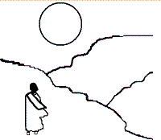
Mr et Mme Venet-Bauduin et leurs défunts

LUNDI 7 MARS
14 H 30 Réunion Mouvement Chrétien des Retraités
18 H 45 Préparation messe des familles du 20/03/22

MARDI 8 MARS
18 H 00 Messe à Moreuil
20 H 30 Rencontre des catéchistes primaire

MERCREDI 9 MARS
14 H – 15 H 30 Caté 6è-5è
20 H 30 Réunion préparation baptêmes d’avril

------------------------------------------------------------------------------------------------------------------------------------

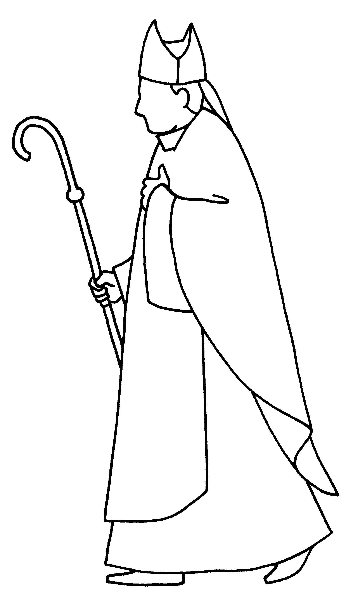
VISITE PASTORALE de notre évêque
du jeudi 10 au dimanche 13 mars 2022

 | Programme
Jeudi 10 mars | 8 h 30 Accueil, prière à Montdidier  9 h 00 Rencontre Mouvement Chrétien des Retraités, secteur  9 h 45 Visite à la Maison des familles  11 h 00 Passage sur le marché et visite de Montdidier  11 h 45 Messe à l’église Saint Sépulcre de Montdidier  12 h 30 Repas cantine collège St Vincent  18 h 00 Rencontre avec les élus de tout le secteur à Grivesnes  Repas avec l’ECP d’Ailly à Grivesnes
Vendredi 11 mars | 8 h 30 Accueil, prière à Ailly  9 h – 9 h 30 Rencontre équipe secours catholique  9 h 45 Visite de producteurs locaux (Ainval, Aubvillers…)  12 h 30 Repas ECP de Montdidier  14 h 30 Rencontre équipes Son et Lumière à Ailly  17 h 30 Adoration-confessions puis 18 h messe à l’église d’Ailly  20 h 00 Rencontre des équipes de préparation au baptême, au mariage + catéchistes et animateurs d’aumônerie, du secteur, à Ailly
Samedi 12 mars | 8 h 30 Accueil, prière à Moreuil  9 h 15 Accueil caté à l’église de Moreuil  9 h 30 – 10 h 30 Rencontre catéchèse à l’église  11 h 00 Visite de la distillerie à Beaucourt  12 h 30 Repas avec l’ECP de Moreuil  15 h 00 Visite à l’EHPAD de Moreuil  16 h 30 Rencontre avec le personnel soignant du secteur à Moreuil
Dimanche 13 mars | 9 h 45 Assemblée de tous les chrétiens (dont répondants de village, équipes liturgiques…)  11 h Messe à Moreuil pour le secteur  Repas de Mgr Le Stang avec le Père Omer et le Père Guillaume à Moreuil

JEUDI 10 MARS
14 H 00 Nettoyage de l’église
18 H 00 Rencontre de Mgr Le Stang avec les élus de tout le secteur à Grivesnes
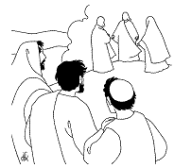

VENDREDI 11 MARS
18 H 00 Messe à Moreuil
20 H 00 Rencontre de Mgr Le Stang avec les équipes de préparation aux sacrements à Ailly

SAMEDI 12 MARS
9 H 30 – 12 H Catéchèse primaire
11 H 00 – 12 H Eveil à la foi
12 H 30 ECP avec Mgr Le Stang
16 H 30 Rencontre de Mgr Le Stang avec le personnel soignant du
Secteur à Moreuil

DIMANCHE 13 MARS 2ème dimanche de Carême C
9 H 45 Assemblée à l’église de Moreuil pour tous - Partage avec
Mgr Le Stang
11 H 00 Messe à MOREUIL, présidée par notre évêque

Vous êtes tous invités à l’assemblée du dimanche matin à 9 h 45 à l’église de Moreuil pour rencontrer
notre évêque. Nous vous y espérons nombreux !

MARDI 15 MARS

14 H 30 Equipe d’Animation Catéchétique du secteur
17 H 00 Confessions
18 H 00 Messe à Moreuil

VENDREDI 18 MARS
17 H 00 Confessions
18 H 00 Messe à Moreuil

SAMEDI 19 MARS
10 H 30 Réunion synodale Plateau

DIMANCHE 20 MARS 3ème dimanche de Carême C
11 H 00 Messe des familles à MOREUIL, René Macquigny et sa
famille, Anne-Marie Sellès
Retrouvez la feuille
des temps forts de Carême
sur le site ou
au fond de l’église !
Vente de crêpes et gâteaux au profit de l’Ukraine

MARDI 22 MARS
17 H 00 Confessions
18 H 00 Messe à Moreuil

MERCREDI 23 MARS
14 H – 15 H 30 Caté 6è-5è
16 H 30 Rosaire chez Agnès
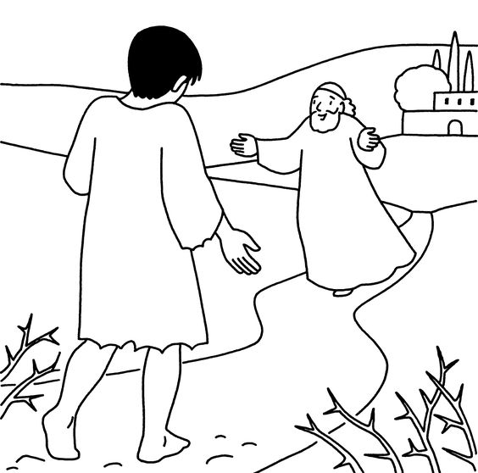
JEUDI 24 MARS
20 H 30 Réunion Parents préparation retraire et profession de foi
pour les 5è-4è

VENDREDI 25 MARS
14 H 00 Messe à la maison de retraite

SAMEDI 26 MARS
10 H 30 Rosaire plateau
18 H 00 Messe à Thézy

DIMANCHE 27 MARS 4èmedimanche de Carême C
9 H 30 Messe à MOREUIL, 3è étape 1ère communion

